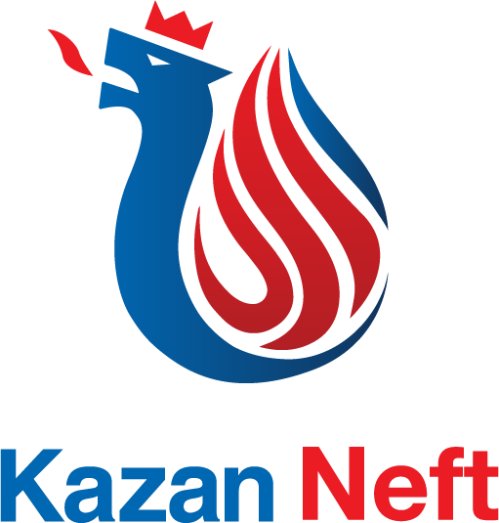
26 June 2019 | Style Guide






INTRODUCTION | ONE ............................................................................................ 2 CHARACTERISTICS | TWO ..................................................................................... 2

THE LOGO | THREE ................................................................................................ 3
EXCLUSION ZONE ................................................................................................ 3
VARIATIONS .......................................................................................................... 4
SIZE ........................................................................................................................ 5
MISUSE .................................................................................................................. 6

COLOR PALETTE | FOUR ....................................................................................... 7
PRIMARY COLORS ............................................................................................... 7
SECONDARY COLORS ......................................................................................... 7

FONTS | FIVE ........................................................................................................... 8
PRIMARY FONT ..................................................................................................... 8
TITLE FONT ........................................................................................................... 8
SECONDARY FONT .............................................................................................. 9



Nossa missão corporativa é fazer com que a energia dos recursos naturais sirva aos interesses da humanidade, desenvolver de forma eficiente e responsável os campos únicos de hidrocarbonetos que nos são confiados, proporcionando crescimento da empresa, bem-estar de seus funcionários e da comunidade em geral.
Como participante menor nos negócios, nossa abordagem é baseada no respeito, sendo consistente e tendo a coragem de fazer a coisa certa. Acreditamos que o sucesso vem da energia de nosso pessoal. Temos a determinação de aprender e fazer as coisas da melhor foma. Estamos comprometidos em fazer uma diferença real no fornecimento da energia que o mundo precisa hoje e no mundo em mudança de amanhã.


Esses valores e características são centrais para nossa cultura. Eles são nossa estrela guia desde a nossa fundação. Eles nos permitiram prosperar em nossas muitas transformações. Eles nos fazem o que somos hoje.
Integridade:
Somos honestos, abertos, éticos e justos. As pessoas confiam em nós para aderir à nossa palavra.
Segurança:
Não comprometemos nosso compromisso com a saúde e a segurança de nossos funcionários, subcontratados, clientes e comunidade.
Excelência:
Alcançar excelentes resultados para todas as partes interessadas: inspirando e ajudando as organizações em sua jornada para a excelência, alavancando o conhecimento, a habilidade, a inovação e o trabalho em equipe de nosso pessoal, e a comunidade do Business Excellence Institute para agregar valor real aos seus negócios


O logotipo foi projetado com duas cores principais em mente. Espaço livre, tamanho mínimo, casos de uso indevido e variações serão mostrados nesta seção.
As regras básicas de uso são as seguintes:

Zona de exclusão
Para proteger a clareza e a integridade do logotipo, ele possui uma zona de exclusão que é uma área livre ou espaço livre ao seu redor. Conforme marcado abaixo por caixas cinzas, a área proposta é de 15% da altura e largura de cada lado. Isso melhora a clareza, mantém a identidade e garante consistência.



Variações
As seguintes variações do logotipo são fornecidas em três tamanhos e dois idiomas. Ele vem no tamanho mínimo, duas vezes o tamanho mínimo e quatro vezes o tamanho mínimo a ser usado conforme apropriado. O monocromático também é fornecido em branco (para ser usado em fundos escuros) e preto (para ser usado em fundos claros). Todas as imagens são transparentes onde aplicável.

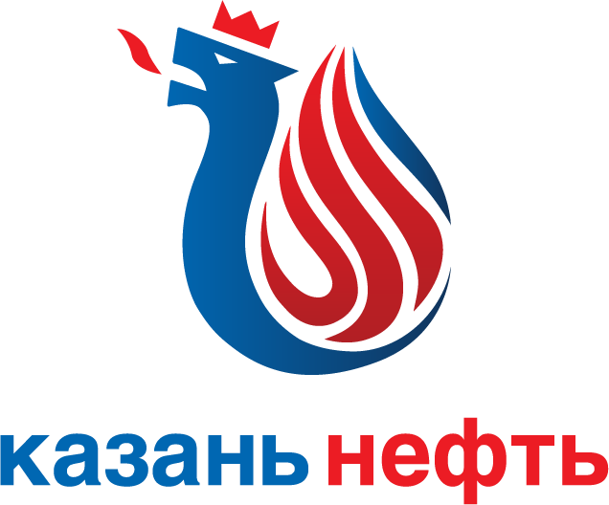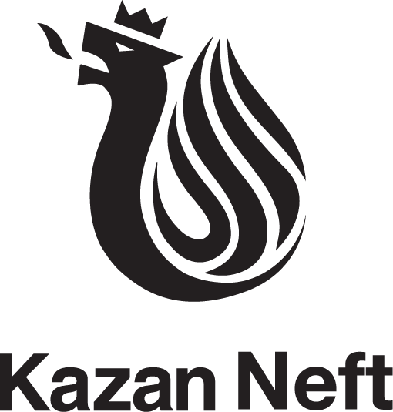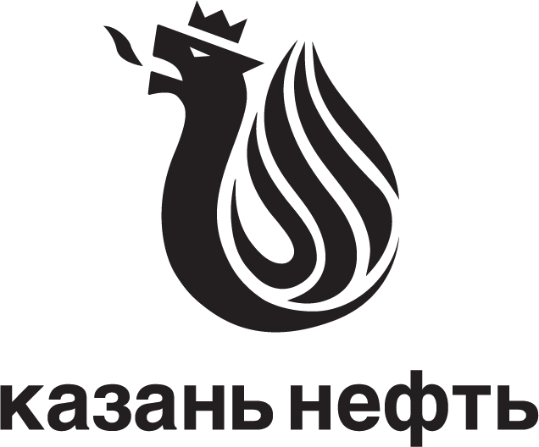

Tamanho
As restrições básicas de tamanho são descritas para uso em interfaces com o usuário e impressão.
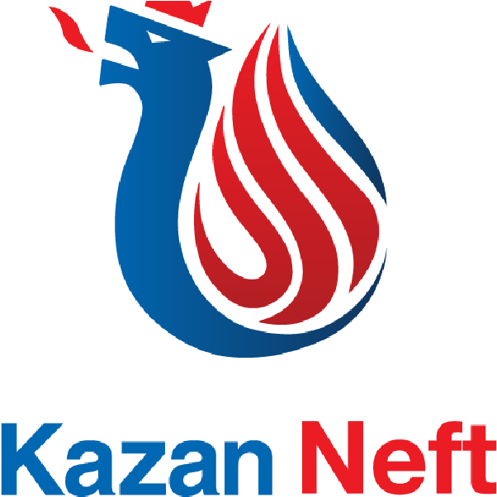
Interface do usuário:
85
Pixels

A altura mínima para uso na web / móvel ou outro na interface do usuário

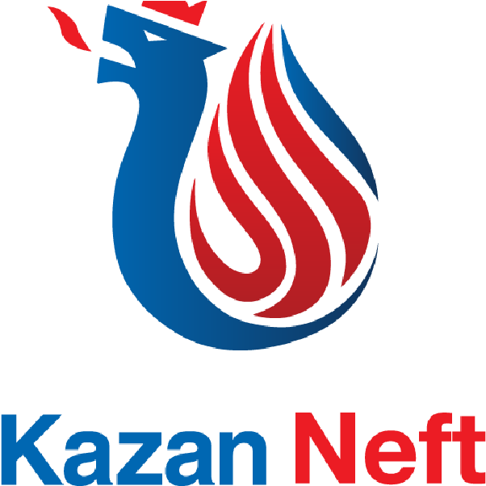
Impressão:
35
mm

O tamanho mínimo para uso em relatórios / tíquetes, comprovantes ou qualquer outro material impresso

Erro

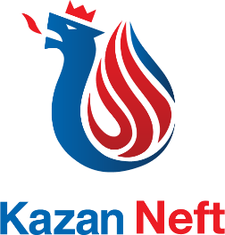

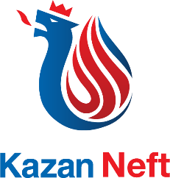
Em todos os momentos, você deve evitar cair nessas armadilhas.

contraste para torná-lo legível

Stretch:
Você não deve esticar, inclinar ou girar o logotipo para uso em seu trabalho
Color:
Você não pode alterar a paleta de cores, matiz ou saturação usada no logotipo para corresponder ao seu trabalho
Background:
Nunca coloque o logotipo sobre uma foto, textura ou fundo colorido onde não haja quantidade suficiente de


Remastering:
Você não pode recriar o logotipo de nenhuma forma, removendo ou movendo os componentes do logotipo

The following are the recommended color palettes to be used in material related to Kazan Neft.
A seguir, são apresentadas as paletas de cores recomendadas para uso em materiais relacionados ao Kazan Neft.

PRIMARY COLORS
Uso recomendado em todas a aplicações.
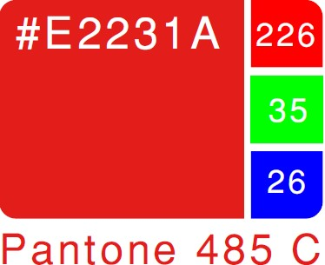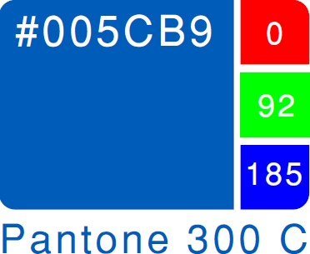

SECONDARY COLORS
Recomendado para material promocional, banners, cartões de sócio e outros.


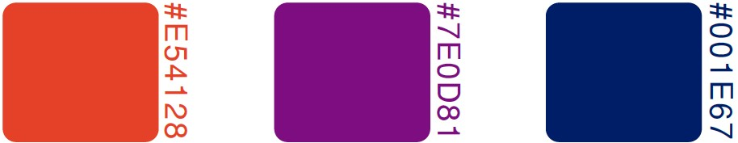

Aqui estão as recomendações de fontes a serem usadas no design de interfaces de usuário para todos os aplicativos. Forneceremos detalhes de uma fonte secundária também para ser usada quando a fonte primária não estiver disponível

PRIMARY FONT
Helvetica Normal
a | b | c | d | e | f | g | h | i | j | K | l | m
n | o | p | q | r | s | t | u | v | w | X | y | z
A | B | C | D | E | F | G | H | I | J | K | L | M
N | O | P | Q | R | S | T | U | V | W | X | Y | Z
Helvetica Bold
a | b | c | d | e | f | g | h | i | j | K | l | m
n | o | p | q | r | s | t | u | v | w | X | y | z
A | B | C | D | E | F | G | H | I | J | K | L | M
N | O | P | Q | R | S | T | U | V | W | X | Y | Z

TITLE FONT
Myriad Pro
 |  |  |  |  |  |  |  |  |  |  |  | 
 |  |  |  |  |  |  |  |  |  |  |  | 
 |  |  |  |  |  |  |  |  |  |  |  | 
 |  |  |  |  |  |  |  |  |  |  |  | 
Myriad Pro Bold
 |  |  |  |  |  |  |  |  |  |  |  | 
 |  |  |  |  |  |  |  |  |  |  |  | 
 |  |  |  |  |  |  |  |  |  |  |  | 
 |  |  |  |  |  |  |  |  |  |  |  | 

SECONDARY FONT
Verdana Regular (Verdana)
a | b | c | d | e | f | g | h | i | j | K | l | m
n | o | p | q | r | s | t | u | v | w | X | y | z
A | B | C | D | E | F | G | H | I | J | K | L | M
N | O | P | Q | R | S | T | U | V | W | X | Y | Z
Verdana Bold (Verdana Bold)
a | b | c | d | e | f | g | h | i | j | K | l | m
n | o | p | q | r | s | t | u | v | w | X | y | z
A | B | C | D | E | F | G | H | I | J | K | L | M
N | O | P | Q | R | S | T | U | V | W | X | Y | Z

